Fiche n°4 : Contrôle social et déviance : comment mesurer le niveau de la délinquance ?
  - Notions : déviance, délinquance, chiffre noir de la délinquance, enquête de victimation, opinion, prénotion, objectivation

A l’occasion du travail sur le thème « contrôle social et déviance », il est possible de traiter des notions apparaissant dans l’introduction au cycle terminal « la démarche du sociologue » : opinion, prénotion, objectivation, mais aussi fait social et action sociale.

Déviance
Caractériser | Action qui transgresse une norme sociale ou juridique, comportement anormal (au sens sociologique du terme) qui peut déclencher des sanctions.  Non adoption d’un comportement prescrit.
Précisions / distinctions à faire | Ne pas confondre avec la notion de délinquance.  Travailler sur le sens de l’adjectif normal en sociologie.  Fréquence normale des comportements anormaux.  Déviance selon la fin ou selon les moyens.  Une action déviante peut être perçue comme telle ou ne pas être perçue comme déviante.  Il est possible qu’une action soit perçue comme déviante alors qu’elle ne l’est pas.  En sociologie, traiter de la déviance n’implique pas un jugement moral sur le comportement étudié, c’est constater qu’il est peu fréquent et que sa perception par les autres peut entraver l’intégration de l’individu dont le comportement est perçu comme déviant.
Illustrer | Absentéisme, homosexualité, graffiti, fille aux cheveux très courts, toxicomanie, anorexie, abstention, crachat…
Savoir utiliser | Observer des différences culturelles (dans le temps et dans l’espace) et l’évolution des formes de la déviance.  Reconnaître un comportement qui peut être considéré comme déviant au regard des normes d’une société.  Confronter, articuler sans confondre la notion de déviance à celles de norme, de contrôle social, de sanction et de délinquance.  Lier à la notion de contrôle informel.

Délinquance
Caractériser | Transgression d’une norme juridique qui peut faire l’objet d’une sanction pénale.
Précisions / distinctions à faire | Ne pas confondre avec la notion de déviance.  Hétérogénéité des actes de délinquance : importance variable du discrédit, fréquence, visibilité et tolérance variable.  Tous les actes de délinquance ne se traduisent pas par des poursuites judiciaires et des sanctions pénales.
Illustrer | Délinquance en col blanc, évolution du rapport à la consommation de cannabis, criminalité, vol avec ou sans violence, évasion fiscale, cyberdélinquance, harcèlements, violences physiques, outrages…
Savoir utiliser | Lier à la notion de contrôle formel.  Expliquer les difficultés que présente la mesure de la délinquance.

Chiffre noir de la délinquance
Caractériser | Part de la délinquance que les statistiques de la police et de la justice ne permettent pas de mesurer.
Précisions / distinctions à faire | Le chiffre noir de la délinquance est plus ou moins important selon le type de crime ou de délit.  Savoir préciser différentes sources de distorsion (autocensure, recours variable au dépôt de plainte ou de main courante, etc.)
Illustrer | Exploiter les données statistiques en croisant source administrative et enquête de victimation.
Savoir utiliser | Nuancer les discours sur la délinquance et repérer l’utilisation polémique de données statistique.  Prendre de la distance par rapport aux données statistiques en se rappelant de leur mode de construction.

Enquête de victimation
Caractériser | Enquête qui interroge anonymement des échantillons représentatifs de personnes sur ce qu’elles ont pu éventuellement subir sur une période de temps déterminée, qu’elles l’aient ou non signalé aux services de police et de gendarmerie.
Précisions / distinctions à faire | Il y a d’autres enquêtes de population : sentiment d’insécurité, délinquance auto-révélée ou auto-déclarée.  Distinguer des statistiques de la délinquance policières et judiciaires.
Illustrer | Exploiter les données statistiques en croisant source administrative et enquête de victimation.
Savoir utiliser | Prendre de la distance par rapport aux données statistiques en se rappelant de leur mode de construction.

Activités pour la classe

Le viol, aspects sociologiques d’un crime
Cette thématique est délicate à manier dans la mesure où elle peut déclencher des réactions difficiles à gérer en classe si cela résonne intimement chez un élève. Il faut donc prévoir de pouvoir confier un tel élève à des personnes de confiance si nécessaire.
Cependant elle permet de travailler aussi sur les notions de prénotion et d’objectivation visées dans l’introduction au cycle terminal.
Avant la lecture du texte, distribuer les questions suivantes aux élèves, leur demander d’y répondre individuellement :

- Qu’est-ce qu’un viol ?
- Quelles sont les circonstances habituelles d’un viol ?
- Les viols sont-ils plus fréquents dans les milieux aisés ou les milieux populaires ?

Distribuer le texte et après sa lecture, demander aux élèves de répondre aux questions suivantes (individuellement ou en petit groupe) :

- Quelles données peuvent nous renseigner sur les viols en France ?
- Quelles sont les caractéristiques des viols les plus fréquents ?
- Les viols sont-ils plus fréquents dans les milieux aisés ou les milieux populaires ?
- Comment expliquez-vous le décalage entre l’image qu’on se fait des viols et la réalité ?

Texte :
Le viol est connu sur la scène médiatique par le biais d'affaires généralement sordides perpétrées par des violeurs ou des pédophiles en série, voire des violeurs-tueurs en série. Les noms de Marc Dutroux, Patrice Alègre, Emile Louis, Michel Fourniret, Guy Georges, etc., ont fait la Une des journaux et des écrans de télévision ces dernières années. Nouveau créneau éditorial, des « livres témoignages » de femmes ou d'enfants violés, à la lecture parfois insoutenable, fleurissent également désormais, contribuant à faire du viol le « crime absolu », c'est-à-dire objet de la réprobation sociale maximale.
Mais si l'on quitte la sphère de l'émotion pour gagner celle de l'analyse, que sait-on du viol en réalité ? Pas énormément de choses. Malgré quelques travaux pionniers, il a fallu attendre les années 1990 pour voir des travaux d'histoire, de psychologie et de psychiatrie défricher régulièrement le sujet. Puis sont survenues les grandes enquêtes statistiques de victimation (enquêtes qui interrogent anonymement des échantillons représentatifs de personnes à qui l'on demande de déclarer ce qu'elles ont pu subir même si elles n'ont jamais porté plainte) qui constituent un nouveau tournant, en particulier l'enquête ENVEFF en 2000, suivie par l'enquête CSF en 2006.
A ce corpus, on peut désormais ajouter le travail réalisé sous notre direction par une équipe du CESDIP en 2009, et dont Véronique LE GOAZIOU tire ce livre intitulé Le viol. Aspects sociologiques d'un crime. Il est publié aujourd'hui par La Documentation française . La recherche a porté sur 425 affaires de viol impliquant 488 auteurs et 566 victimes, jugées aux assises dans trois départements : Paris, les Yvelines et le Gard. Le livre est épais et les apports multiples. Insistons simplement ici sur deux des grands apports de ce travail scientifique.
Le viol, un crime de proximité
Alimentée sans cesse par le traitement médiatique des faits divers, la représentation sociale ordinaire du viol est sans doute encore dominée par une peur très ancienne qu'entretiennent tous les supports fictionnels : les romans policiers, le cinéma, les séries télévisées. Tous déclinent en d'infinies variations une sorte de scène idéal-typique : une femme rentrant chez elle, à la tombée de la nuit, qui entend un bruit derrière elle, qui s'enfuit mais qui est rattrapée par l'agresseur inconnu qui la viole et/ou la tue sauvagement. Au Moyen-Age, cet agresseur inconnu était « la bête », « le monstre », « le démon » ou « le revenant ». Aujourd'hui, c'est sans doute le fou criminel. Or, comme toujours, les faits divers ne sont pas représentatifs des phénomènes concernés. Ils nous trompent en érigeant en faits de société des histoires aussi rares que singulières. En réalité, le viol demeure avant tout un crime de proximité, c'est-à-dire se produisant dans le cadre de l'interconnaissance voire de l'intimité. Environ 85 fois sur 100, auteurs et victimes se connaissent.
Cette violence est perpétrée par des hommes (quasi exclusivement) sur des femmes ou des enfants (filles et garçons) avec lesquels ils ont le plus souvent des liens affectifs ou relationnels de forte intensité. Le livre établit une typologie, proposant la distinction entre cinq grands types de viols (au passage, on retiendra qu'il n'y a pas un mais bien des viols, donc que toute prétention à théoriser « le » viol est aberrante). Et c'est le viol familial au sens large (commis par des pères, des beaux-pères, des oncles ou des grands-pères, des frères ou des cousins, des conjoints ou des très proches amis de la famille) qui vient largement en tête, devant le viol conjugal, le viol commis par des copains ou des amis des victimes, par des voisins, des relations de travail ou de simples connaissances, enfin et en dernier le viol commis par des inconnus.
Cette recherche montre aussi que plus les auteurs et les victimes sont proches et plus les agressions sont longues et multipliées. Ainsi, quasiment tous les viols commis par des agresseurs peu connus ou inconnus des victimes sont des viols uniques. Mais à l'inverse, les viols familiaux commis par des ascendants ou par des collatéraux sont dans leur grande majorité des viols répétés sur des moyennes voire des longues durées (5 ans et plus). Dès lors, contrairement aux représentations communes, les violeurs en série sont très rarement des personnes inconnues de leurs victimes. C'est bien plutôt dans le cercle familial qu'elles sévissent, où presque deux tiers des auteurs étudiés dans ces dossiers judiciaires ont commis plusieurs agressions sexuelles et/ou plusieurs viols sur une ou plusieurs personnes de leur entourage. Dès lors, Véronique Le Goaziou propose avec raison d'introduire la notion-clef de violeur-abuseur en série de proximité.
Mais où sont donc passés les classes sociales aisées ?
Globalement, bien que travaillant uniquement sur les affaires très minoritaires parvenues aux assises, ce livre confirme la plupart des aspects des viols révélés par les enquêtes de victimation, sauf sur un point : le milieu social des auteurs.
Les enquêtes de victimation indiquent que les violences sexuelles dont l'auteur est connu de la victime sévissent dans tous les milieux sociaux et dans des proportions à peu près équivalentes. En revanche, dans les affaires de viols jugées aux assises, l'on observe une forte surreprésentation des auteurs appartenant aux milieux populaires, voire à ses franges les plus précarisées. Sur les 488 auteurs impliqués, près de 90 % avaient un père issus des classes populaires. Parvenus à l'âge adulte et au moment des faits, l'on trouve 45 % d'ouvriers ou de petits employés, 41 % de chômeurs ou d'inactifs, 7 % d'artisans, commerçants ou agriculteurs et seulement 7 % de cadres moyens ou supérieurs (alors qu'ils représentent environ 40 % de la population active à l'échelle nationale). En un mot, plus de 90 % des violeurs jugés aux assises appartiennent aux milieux populaires. Dès lors la question (classique) se pose : où sont passés les autres ?
Deux principaux mécanismes expliquent probablement cette terrible inégalité sociale des auteurs de viols devant la justice. Le premier est un phénomène de sous-judiciarisation des faits au sein des milieux aisés qui disposent de relations, de pouvoir, d'argent, de bons avocats, de moyens de pression, pour prévenir la divulgation des faits et, le cas échéant, pour se prémunir face à l'action de la police et de la justice et tenter de conserver malgré le crime leurs positions et leurs réputations. Le second mécanisme est l'attention particulière qui est au contraire portée en permanence aux populations défavorisées par les services médico-sociaux, les services éducatifs, la police et la justice, ce qui conduit à une plus forte détection des faits illicites commis en leur sein.
Source : Laurent Mucchielli – blog du Monde.fr :
http://insecurite.blog.lemonde.fr/2011/05/19/le-viol-aspects-sociologiques-dun-crime/

Il est possible de compléter ce travail par l’examen de données statistiques sur le viol. Nous vous proposons plusieurs documents qui pourront permettre de passer des représentations du viol à l’objectivation de ce type de crime en l’étudiant comme un fait social.
A partir de ces documents et d’une réflexion sur les trois derniers paragraphes du texte de Laurent Mucchielli, il est possible de travailler les notions de chiffre noir de la délinquance et d’enquête de victimation et donc de mener un travail fin sur la construction des données statistiques.

Données statistiques sur les auteurs
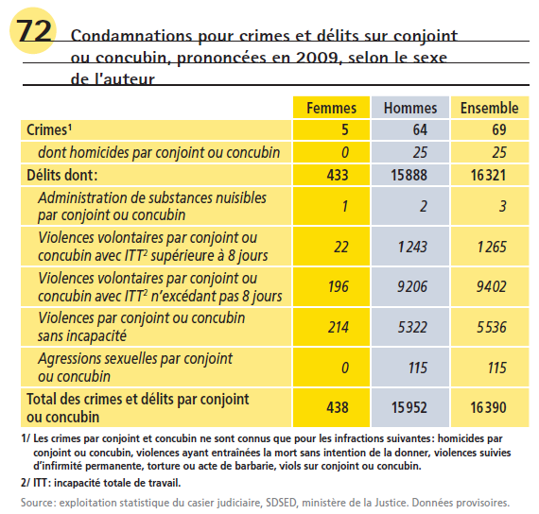
Source : http://femmes.gouv.fr/wp-content/uploads/2012/07/Chiffres_cles_2010_egalite_hommes_femmes.pdf
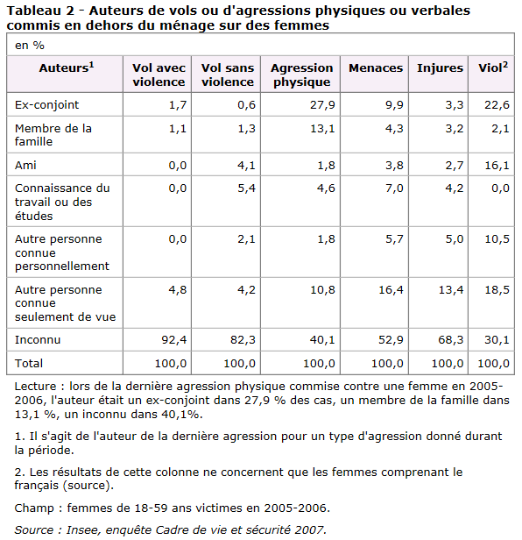
Source : http://www.insee.fr/fr/themes/document.asp?ref_id=ip1180&reg_id=0

Enquêtes de victimation
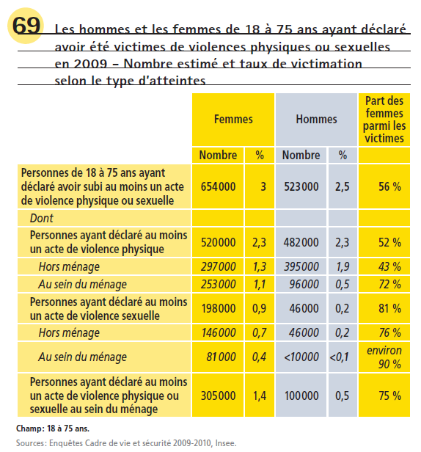
Source : http://femmes.gouv.fr/wp-content/uploads/2012/07/Chiffres_cles_2010_egalite_hommes_femmes.pdf
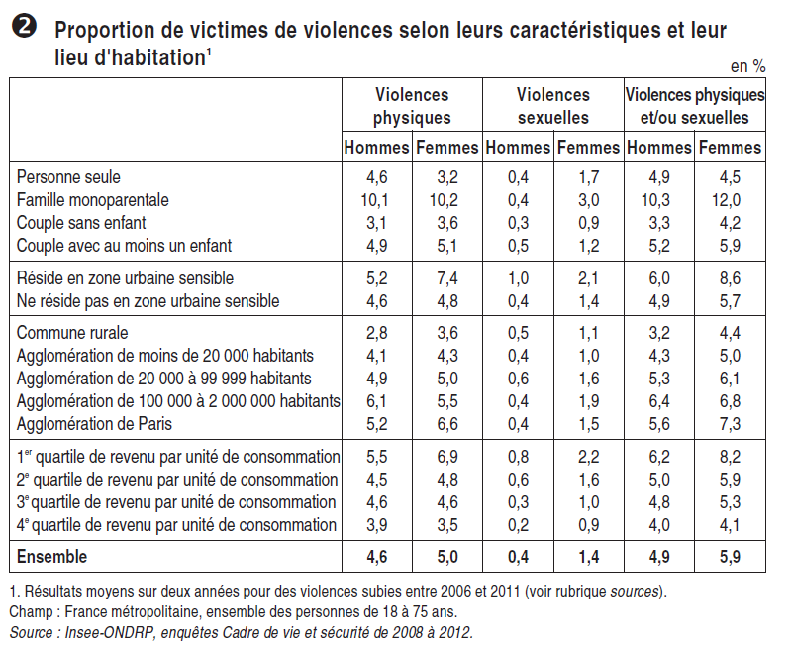
Source : http://www.insee.fr/fr/ffc/ipweb/ip1473/ip1473.pdf
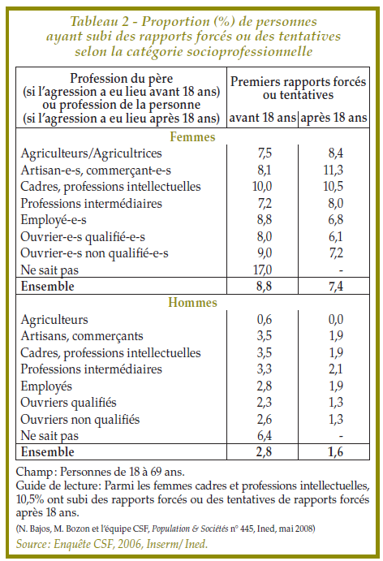
Source : http://www.ined.fr/fichier/s_rubrique/19113/pop_soc445.fr.pdf

Recours des victimes : judiciarisation ou non ?
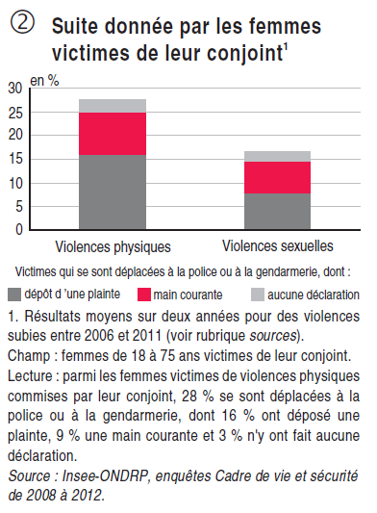
Source : http://www.insee.fr/fr/ffc/ipweb/ip1473/ip1473.pdf
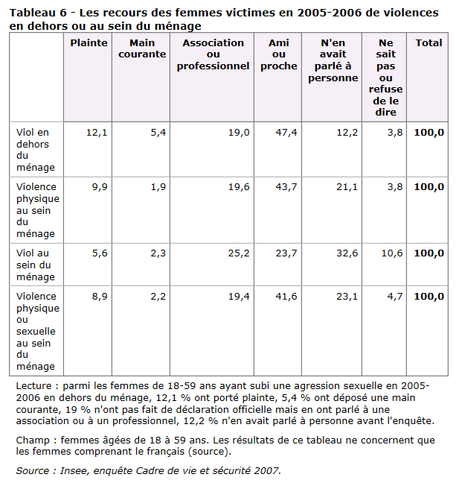

Source : http://www.insee.fr/fr/themes/document.asp?ref_id=ip1180&reg_id=0

Deux articles de Véronique Le Goaziou sur une énigme sociologique : « alors que ces violences, et notamment le viol, sévissent dans tous les milieux sociaux, comment expliquer que le peu d’agresseurs mis en cause par la justice soient très largement issus des milieux populaires ? » :
- « Les viols aux assises : regard sur un mouvement de judiciarisation », Archives de politique criminelle, n°34, 2012/1
- « Les viols en justice : une (in)justice de classe ? », Nouvelles questions féministes, vol. 32, 2013/1

La délinquance féminine

- Quelles sont les trois informations qui vous paraissent les plus importantes dans ce document sur la délinquance féminine ?
- Calculer le chiffre manquant.
- Proposez une hypothèse pour l’expliquer.

Nombre de condamnations selon le sexe des condamnés et son la nature de l’infraction
 | Condamnés | Femmes | Hommes | % de femmes
CRIMES | 2703 | 138 | 2565 | 5,1
dont HOMICIDES VOLONTAIRES | 420 | 37 | 383 | 8,8
dont COUPS ET VIOLENCES VOLONTAIRES (CVV) | 323 | 50 | 273 | 15,5
dont VIOLS ET ATTENTATS A LA PUDEUR | 1275 | 23 | 1252 | 1,8
dont VOLS, RECEL, DESTRUCTION | 655 | 27 | 628 | 4,1
DELITS | 570639 | 57363 | 513276 | 10,1
dont VOLS, RECELS | 95874 | 11945 | 83929 | 12,5
dont ESCROQUERIES, ABUS DE CONFIANCE | 16564 | 4250 | 12314 | 25,7
dont DESTRUCTIONS, DEGRADATION | 15084 | 944 | 14140 | 6,3
dont CIRCULATION ROUTIERE | 233698 | 19442 | 214256 | 8,3
dont TRAVAIL ET SECURITE SOCIALE | 5763 | 1118 | 4645 | 19,4
dont COUPS ET VIOLENCES VOLONTAIRES (CVV) | 57759 | 5248 | 52511 | 9,1
dont BLESSURES INVOLONTAIRES | 7671 | 1382 | 6289 | 18,0
dont ATTEINTES A LA FAMILLE | 5312 | 890 | 4422 | 16,8
dont ATTEINTES AUX MOEURS | 8771 | 439 | 8332 | 5,0
dont AUTRES ATTEINTES A LA PERSONNE | 12120 | 1082 | 11038 | 8,9
dont INFRACTIONS SUR LES STUPEFIANTS | 52630 | 3091 | 49539 | 5,9
dont COMMERCE ET TRANSPORT D'ARME | 5597 | 155 | 5442 | 2,8
dont ORDRE ADMINISTRATIF ET JUDICIAIRE | 27583 | 3147 | 24436 | 11,4
CONTRAVENTIONS (5ème CLASSE) | 37160 | 3189 | 33971 | 8,6
dont CIRCULATION ROUTIERE | 14556 | 813 | 13743 | 5,6
dont INFRACTIONS EN MATIERE DE TRANSPORTS | 5706 | 179 | 5527 | 3,1
dont COUPS ET VIOLENCES VOLONTAIRES (CVV) | 8426 | 1310 | 7116 | 15,5
TOUTES INFRACTIONS | 610502 | 60690 | 549812 | ……………
Source : Condamnations 2012 Résultats définitifs, Ministère de la Justice - SG/SDSE - Exploitation statistique du casier judiciaire national, http://www.justice.gouv.fr/art_pix/Stat_Conda_2012.pdf

- Reportez dans le tableau ci-dessous le chiffre calculé à la question 2.
 | Dans la population française¹ | Parmi les auteurs auto-déclarés d’actes délinquants² | Parmi les personnes mises en cause par la police³ | Parmi les condamnés⁴ | Parmi les détenus⁵
% de femmes | 51,6% | 42,9% | 16,7% | …....% | 3,5%

Sources : 1– Insee, estimations de population, 2012, http://www.insee.fr/fr/themes/tableau.asp?reg_id=0&ref_id=NATnon02145 ; 2- Enquête sur la délinquance auto-déclarée des jeunes, 30 juin 2000, Sebastien Roché et alii, p27 (échantillon de 2228 jeunes âgés de 13 à 19 ans), http://www.fondation-maif.fr/pieces-jointes/rapport-final-delinquance.pdf ; 3- Les hommes et les femmes mis en cause par les services de la Police nationale en 2013, La criminalité en France, rapport annuel de l’ONDRP, http://www.inhesj.fr/sites/default/files/files/ondrp_ra_2014/synthese_ra-2014-v2.pdf ; 4- Condamnations 2012 Résultats définitifs, Ministère de la Justice - SG/SDSE - Exploitation statistique du casier judiciaire national, http://www.justice.gouv.fr/art_pix/Stat_Conda_2012.pdf ; 5- Statistique mensuelle de la population écrouée et détenue en France, 1er décembre 2012, Direction de l’administration pénitentiaire, http://www.justice.gouv.fr/art_pix/mensuelle_inTERnet_decembre_2012.pdf
- Donnez deux explications possibles au fait que les femmes ne représentent qu’environ 3,5% des détenus en France.

